**PLANIFICACIÓN SEMANAL 2020 KINDER**

**Semana 30 de marzo al 03 de abril**

|  |  |  |  |
| --- | --- | --- | --- |
| Nombre del maestro: Debora Soto/ Andrea Castillo | Grado: Kínder | Sección: A y B | Materia: Comunicación y Lenguaje |

|  |  |  |
| --- | --- | --- |
| Contenido | Actividad | Libro / Cuaderno |
| * Consonante L-l   Mayúscula y minúscula | **Lunes 13**   * Dictado de la consonante N-n en el cuaderno anaranjado, deberán ser 8 palabras y 2 oraciones   **Piano, mona, nena, mano, pepino, suena, pena, anima.**  **Nino usa su mano,**  **Susana ama a mamá.**   * Presentación de la consonante L-l utilizando la ficha adjunta, mencionando el sonido de la consonante (l,l,l,l,l) no su nombre. (lengua en el cielo de la boca) * Repite el vocabulario adjunto y haz énfasis en el sonido ( l,l,l,l,l). | * Cuaderno rojo: Colorea las imágenes del vocabulario y menciona en voz alta su nombre haciendo énfasis en el sonido de la consonante L-l ( pegarla en el cuaderno) |
| **Martes 14**   * Forma el trazo de la consonante “Ll” con tus crayones. * Sugerencia: Papitos en una hoja en blanco realiza el trazo de la consonante mayúscula y minúscula, que el alumno repase con su dedo utilizando témpera. | * Libro pág. 103 para practicar el trazo punteado con lápiz. * Realiza la plana mayúscula y minúscula en el cuaderno rojo, una plana en cada hoja. ( Guíate en el trazo de las hojas adjuntas) |
| **Miércoles 15**   * Observa el siguiente vídeo y repasa las sílabas. <https://www.youtube.com/watch?v=bSDrFbNZdCE> * Realiza la hoja de trabajo adjunta.   **IDEA PARA EL PADRE DE FAMILIA:**   * Corta 10 cuadrados del mismo tamaño, utilizando una hoja bond y marcadores de colores. * Escribe las sílabas directas (la-le-li-lo-lu) e inversas (al-el-il-ol-ul) * Pídale al alumno que levante el cuadrado de la silaba que se le indica. * Pega todas las tarjetas en un lugar visible para el alumno y tenga la facilidad de practicar su sonido constantemente. | * Libro pág. 104 y plana de pág. 107. |
| **Jueves 16**   * Recurso didáctico: Arma el dado de sílabas adjunto y juega con él, menciona palabras que inicie con la sílaba indicada. * Forma palabras con tus tarjetas, ejemplo:   lu  pa | * Libro pág. 105. |
| **Viernes 17**  Recuerda el sonido de la consonante, completa las palabras en el ejercicio del libro, lee en voz alta cada palabra.  **TAREA DE FIN DE SEMANA**  **Cuaderno anaranjado:** lee la lectura de la página 108, después cópiala en tu cuaderno anaranjado en letra de molde. Recuerda utilizar correctamente los espacios del cuaderno**.** | * Libro pág. 106 |

|  |
| --- |
| **FICHA PARA PRESENTACIÓN DE CONSONANTE L.l** |



**Instrucciones:** Colorea las imágenes y menciona en voz alta su nombre haciendo énfasis en el sonido de la consonate L-l **Fecha: 13.04.2020**

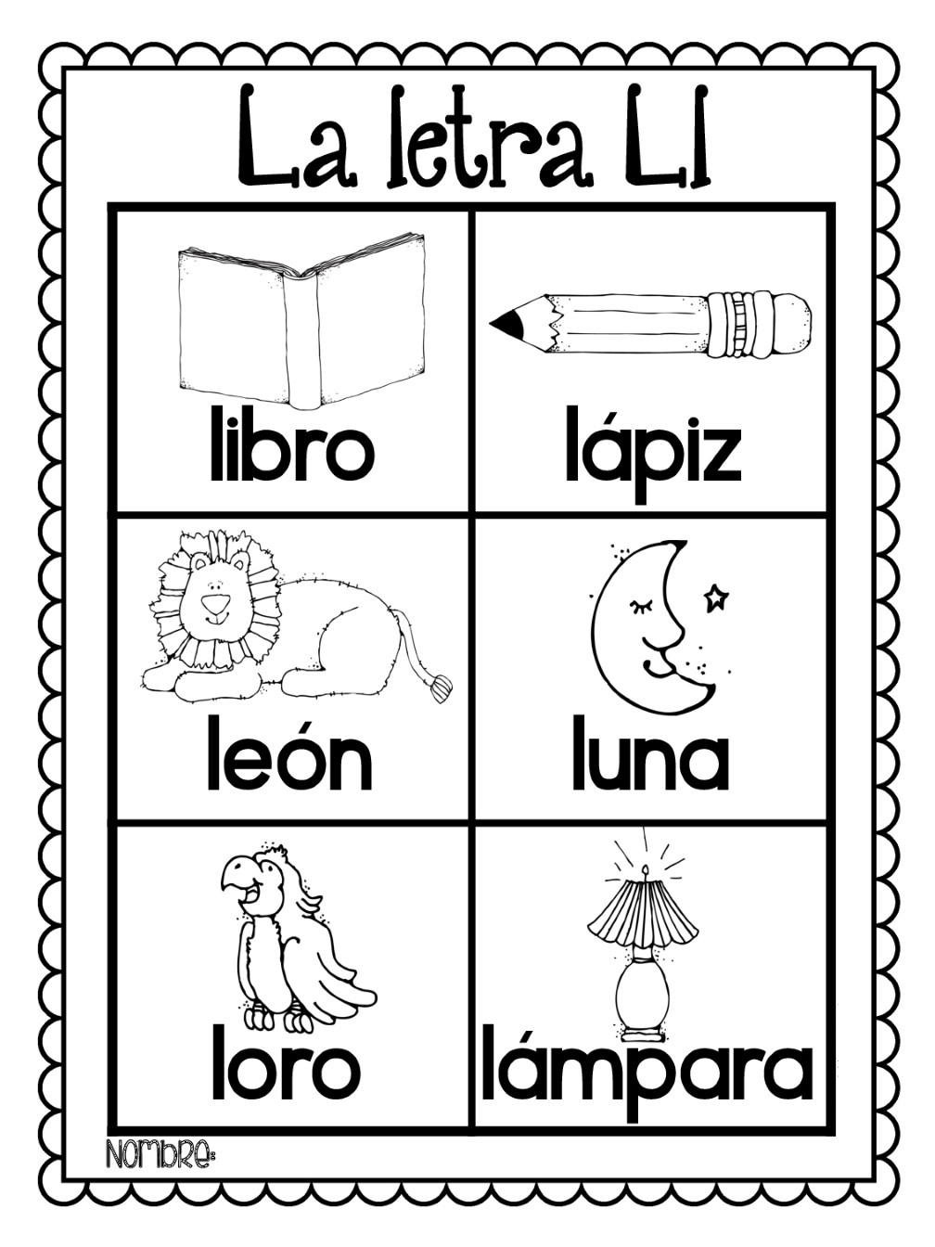

**IMÁGENES DEL VOCABULARIO CONSONANTE L-l**

|  |
| --- |
| **TRAZO DE PLANA EN EL CUADERNO CONSONANTE L** |

|  |  |  |  |  |  |  |  |  |  |
| --- | --- | --- | --- | --- | --- | --- | --- | --- | --- |
| L |  |  |  |  |  |  |  |  |  |
|  |  |  |  |  |  |  |  |  |  |
|  |  |  |  | L |  |  |  | L |  |
|  |  |  |  |  |  |  |  |  |  |
| L |  |  |  |  |  |  |  |  |  |
|  |  |  |  |  |  |  |  |  |  |

|  |
| --- |
| **TRAZO DE PLANA EN EL CUADERNO CONSONANTE l** |

|  |  |  |  |  |  |  |  |  |  |
| --- | --- | --- | --- | --- | --- | --- | --- | --- | --- |
|  |  |  |  |  |  |  |  |  |  |
|  |  |  |  |  |  |  |  |  |  |
|  |  |  |  |  |  |  |  |  |  |
|  |  |  |  |  |  |  |  |  |  |
|  |  |  |  |  |  |  |  |  |  |
|  |  |  |  |  |  |  |  |  |  |

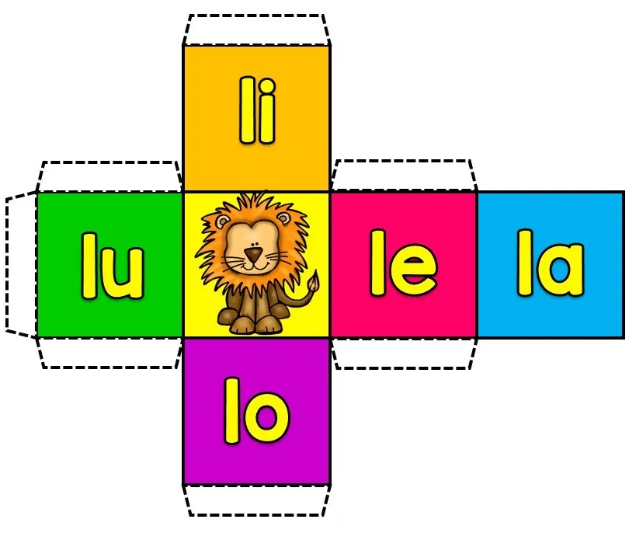

Dado

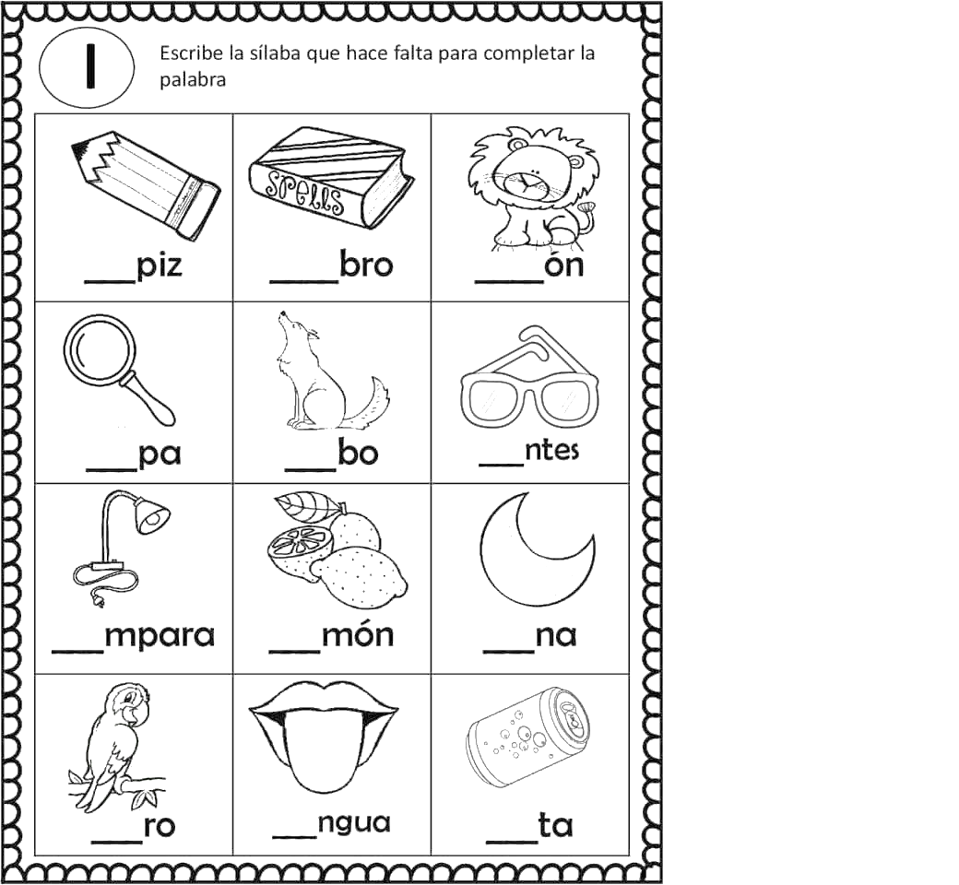

**Hoja de Trabajo**

**Sílabas**